深 圳 大 学

实 验 报 告

课程名称： 数据库原理与实践

实验序号： 实验1

实验名称： Database Command and SQL

学 号： 2014150042

姓名： 卢少庆

实验完成日期： 2016 年 3 月 30 日

一、实验目的：
- 了解DBMS系统的功能、软件组成；
2、掌握利用SQL语句定义、操纵数据库的方法。

二、实验要求：
1、在课外安装相关软件并浏览软件自带的帮助文件和功能菜单，了解DBMS的功能、结构；
2、创建一个有两个关系表的数据库；
3、数据库、关系表定义；
4、学习定义关系表的约束(主键、外键、自定义)；
5、了解SQL的数据定义功能；
6、了解SQL的操纵功能；
7、 掌握典型的SQL语句的功能；
8、 了解视图的概念；

三、实验设备：
计算机、数据库管理系统如SQL SERVER, DB2，Oracle 等软件。

四、实验内容
EMP:
EMPNO | ENAME | JOB | MGR（经理） | HIREDATE | SAL | COMM | DEPTNO
7369 | SMITH | CLERK | 7902 | 17-Dec-90 | 13750 |  | 20
7499 | ALLEN | SALESMAN | 7698 | 20-FEB-89 | 19000 | 6400 | 30
7521 | WARD | SALESMAN | 7698 | 22-FEB-93 | 18500 | 4250 | 30
7566 | JONES | MANAGER | 7839 | 02-APR-89 | 26850 |  | 20
7654 | MARTIN | SALESMAN | 7698 | 28-SEP-97 | 15675 | 3500 | 30
7698 | BLAKE | MANAGER | 7839 | 01-MAY-90 | 24000 |  | 30
7782 | CLARK | MANAGER | 7839 | 09-JUN-88 | 27500 |  | 10
7788 | SCOTT | ANALYST | 7566 | 19-APR-87 | 19500 |  | 20
7839 | KING | PRESIDENT |  | 17-NOV-83 | 82500 |  | 10
7844 | TURNER | SALESMAN | 7698 | 08-SEP-92 | 18500 | 6250 | 30
7876 | ADAMS | CLERK | 7788 | 23-MAY-96 | 11900 |  | 20
7900 | JAMES | CLERK | 7698 | 03-DEC-95 | 12500 |  | 30
7902 | FORD | ANALYST | 7566 | 03-DEC-91 | 21500 |  | 20
7934 | MILLER | CLERK | 7782 | 23-JAN-95 | 13250 |  | 10
3258 | GREEN | SALESMAN | 4422 | 24-Jul-95 | 18500 | 2750 | 50
4422 | STEVENS | MANAGER | 7839 | 14-Jan-94 | 24750 |  | 50
6548 | BARNES | CLERK | 4422 | 16-Jan-95 | 11950 |  | 50

DEPT:
DEPTNO | DNAME | LOC
10 | ACCOUNTING | LONDON
20 | RESEARCH | PRESTON
30 | SALES | LIVERPOOL
40 | OPERATIONS | STAFFORD
50 | MARKETING | LUTON

按照实验指导讲义完成要求的练习题目，EX1，第9，13，15,21题；Ex2， 第5，6题 ；Ex3，第6，8，9题；Ex4，第3,5，7题；Ex5， 第5，6题；Ex6，第5，6题，必须写出sql语句以及运行结果。

EX1
9:
select * from EMP2014150042 where job='CLERK' and DEPTNO <> 10;
13:
select * from EMP2014150042 where ENAME like '%S';
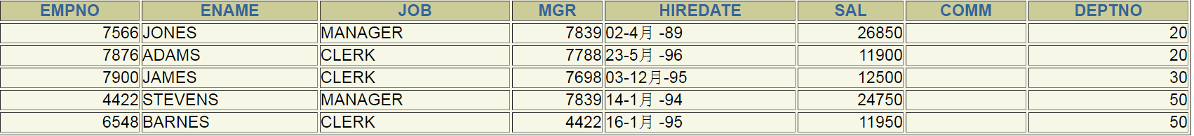
15
select * from EMP2014150042 where COMM>0;
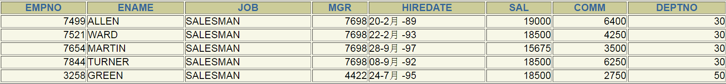
21
select * from EMP2014150042 where DEPTNO=30 and SAL>=18000;
EX2
5
select X.ENAME,X.SAL,Y.ENAME,Y.SAL from EMP2014150042 X,EMP2014150042 Y where X.MGR=Y.EMPNO and X.SAL>Y.SAL
6，
select X.* from EMP2014150042 X,EMP2014150042 Y where X.MGR = Y.EMPNO and Y.ENAME = 'BLAKE'
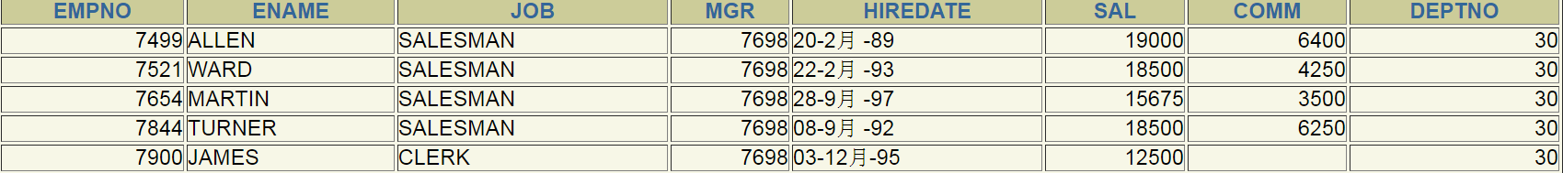
EX3
6
select avg(COMM) from EMP2014150042 where COMM>0;
select sum(COMM)/count(*) from EMP2014150042
8
select ENAME,round(SAL/22,2) as daily_salary,round(SAL/(22*8),2) as hourly_salary from EMP2014150042;
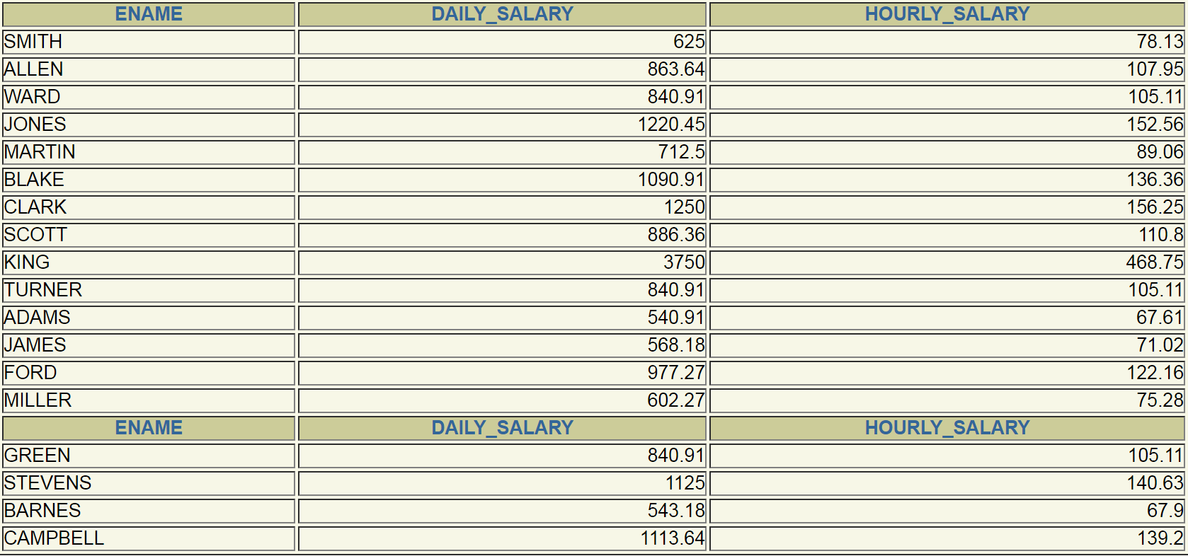

9
select ENAME,TRUNC(SAL/22,2) as daily_salary,TRUNC(SAL/(22*8),2) as hourly_salary from EMP2014150042;
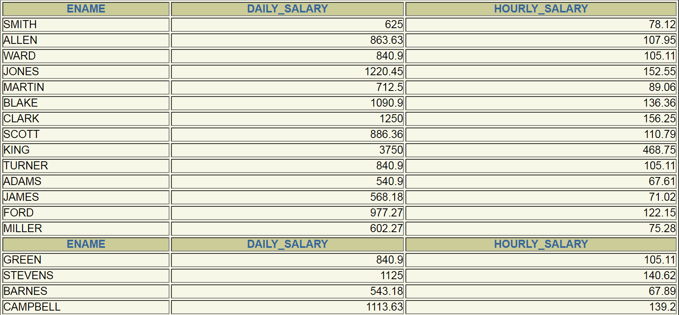
EX4
3
select ENAME from EMP2014150042 where to_char(hiredate,'mm')=3
5
select ENAME from EMP2014150042 where to_char(sysdate,'yyyy')-to_char(hiredate,'yyyy')-16>0;
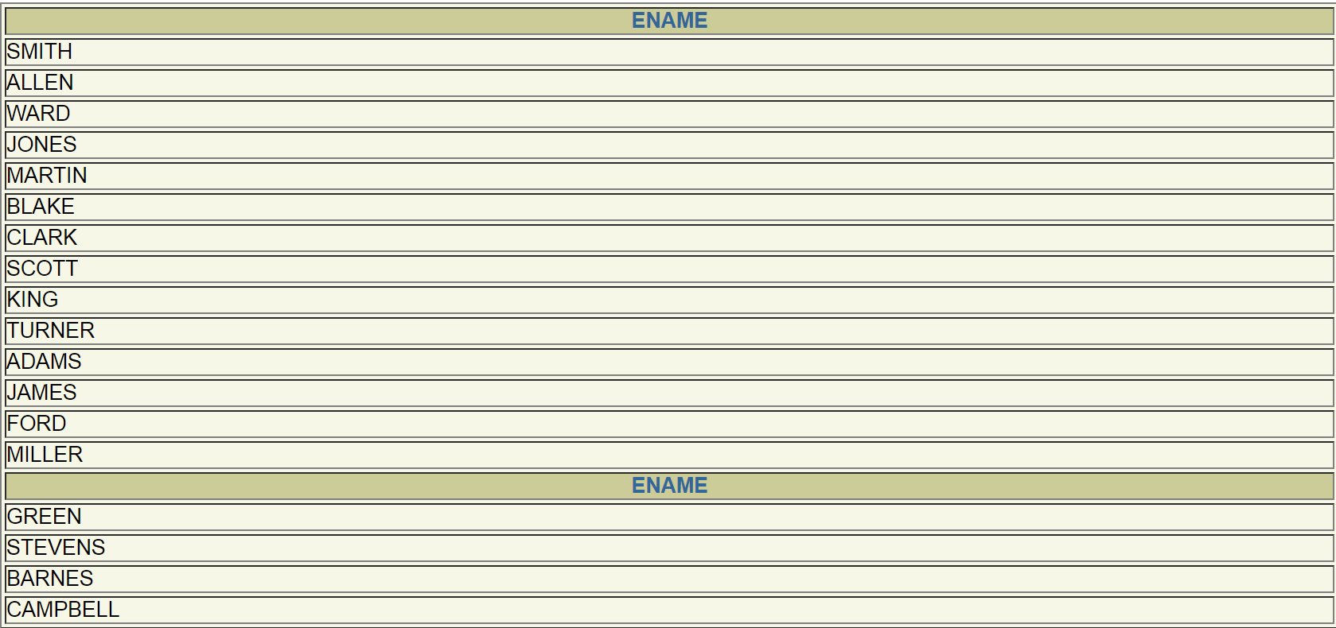
7，
select ename,hiredate,next_day(add_months(trunc(hiredate,'mm'),1)-1,6)-7 as pay_date from emp2014150042;
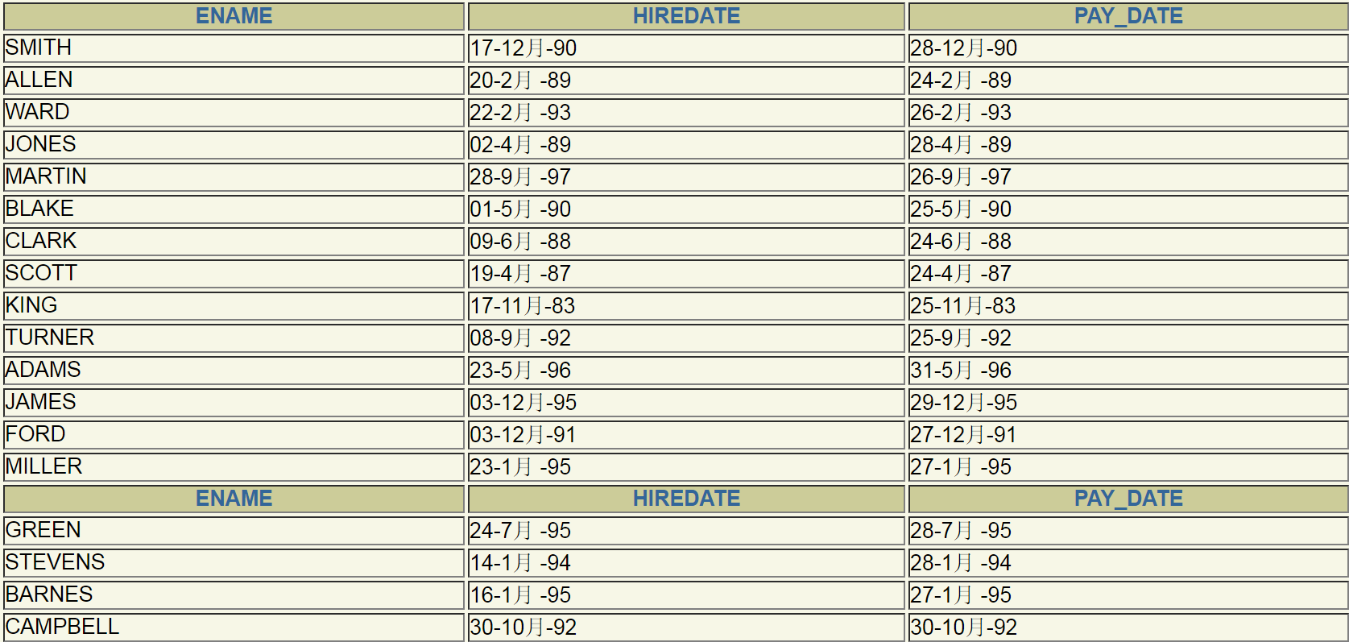
EX5
5,
select * from dept2014150042
where exists
(
select * from emp2014150042
where emp2014150042.deptno = dept2014150042.deptno
group by emp2014150042.deptno
having avg(emp2014150042.comm) > 0.25 * avg(emp2014150042.sal)
)
6
select deptno,avg(sal) from emp2014150042 where job<>'president' and job<>'manager' group by deptno
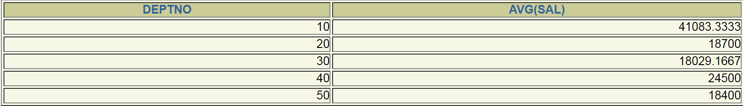
EX6
5
select ename from emp2014150042 where job=(select job from emp2014150042 where ename='ALLEN') and deptno=(select deptno from dept2014150042 where loc='LIVERPOOL') order by ename
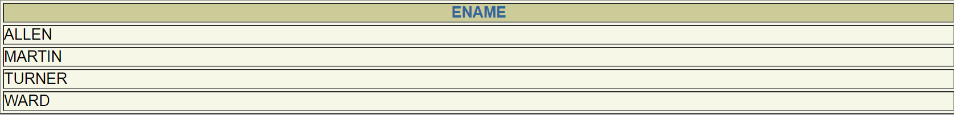
6,
select deptno,ename,sal from emp2014150042 X where sal>(select avg(sal) from emp2014150042 where X.deptno=deptno) order by deptno
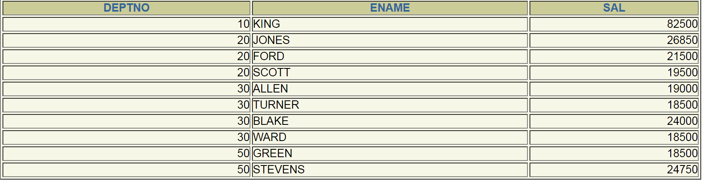
五.问题分析（碰到什么问题，如何解决）
ORA-01846: 周中的日无效,
解决方法：因为客户端的语言是简体中文，日期使用的语言也是简体中文，所以在中文中只有“星期一，星期二”这样的工作日表示，而没有“Monday，Firday”这样的写法

六.实验心得

通过这次实验，了解掌握了基本的oracle命令，并能通过oracle进行数据的增删改。

七.诚信承诺
本人郑重承诺在SQL实验的实施的过程中不发生任何不诚信现象，一切不诚信所导致的后果均由本人承担。

签名（手签，不得打印）：

指导教师批阅意见：

成绩评定：

指导教师签字：
年 月 日

备注：

